РОССИЙСКИЙ УНИВЕРСИТЕТ ДРУЖБЫ НАРОДОВ

**Факультет физико-математических и естественных наук  
Кафедра прикладной информатики и теории вероятностей**

ОТЧЕТ

ПО ЛАБОРАТОРНОЙ РАБОТЕ № 16

дисциплина: Моделирование информационных процессов

Студент: Панкратьев Александр Владимирович

Группа: НФИбд-02-18

**МОСКВА**

2021 г.

**Постановка задачи**

Рассмотреть модель проходных пунктов и выбрать самую подходящую.

**Выполнение работы**

Сначала скопировали код первой стратегии из файла:

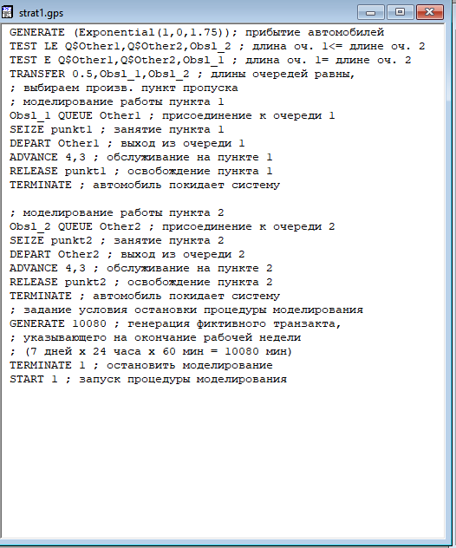

Результат:

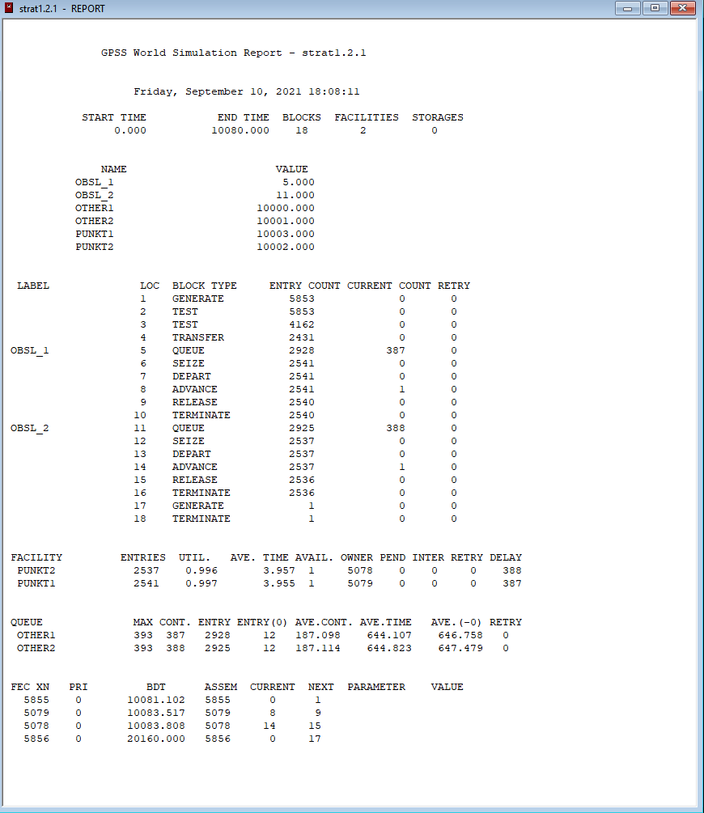

Реализуем самостоятельно вторую стратегию:

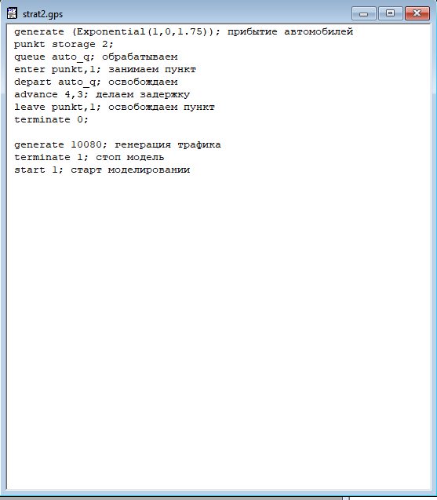

Результат:

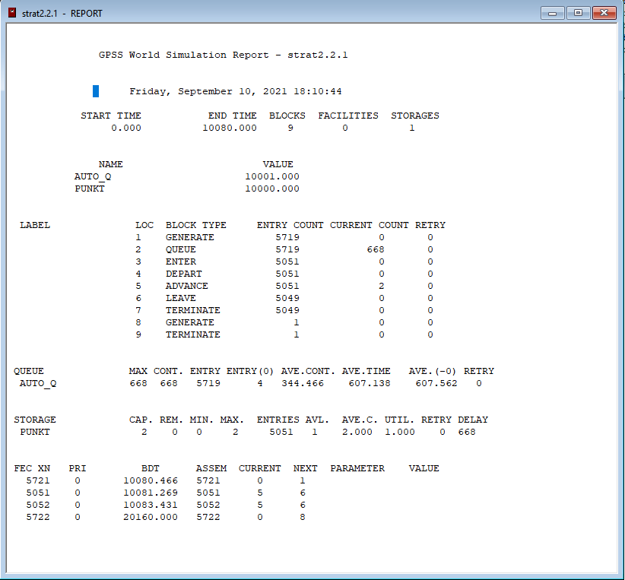

Основываясь на данных отчетов, составляем таблицу сравнений:

|  |  |  |  |  |
| --- | --- | --- | --- | --- |
| Показатель | Стратегия 1 | | | Стратегия 2 |
| Пункт 1 | Пункт 2 | Всего |
| Поступило автомобилей | 2928 | 2925 | 5853 | 5719 |
| Обслужено автомобилей | 2540 | 2536 | 5076 | 5049 |
| Коэффициент загрузки | 0.996 | 0.997 | 0.9965 | 1 |
| Максимальная  длина очереди | 393 | 393 | 786 | 668 |
| Средняя длина очереди | 187 | 187 | 374 | 344 |
| Среднее время ожидания | 646.758 | 647.479 | 647.1 | 607.562 |

Из данных видно, что по времени ожидания вторая стратегия обходит первую на 40 минут, что является плюсом. Однако, по загруженности пунктов вторая стратегия немного превосходит первую, но лишь немного. Поэтому, я считаю, что вторая стратегия является более эффективной для двух пунктов.

Далее необходимо рассмотреть модели с 1, 3, 4 пунктами и выяснить, какой вариант из представленных является лучшей для реализации.

Варианты с одним пунктом в нашем случае рассматривать бессмысленно потому, что два пункта не попадали под критерии (степень занятости = [0.5, 0.95], время ожидания <= 4 минуты), значит, один пункт тоже не пойдет.

Реализовал 3 пункта в стратегии 1:

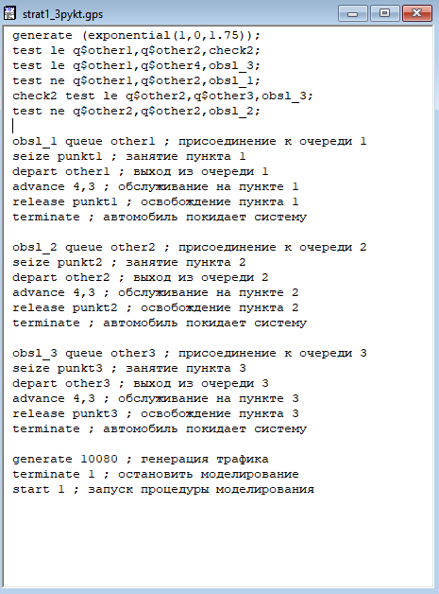

Результат:

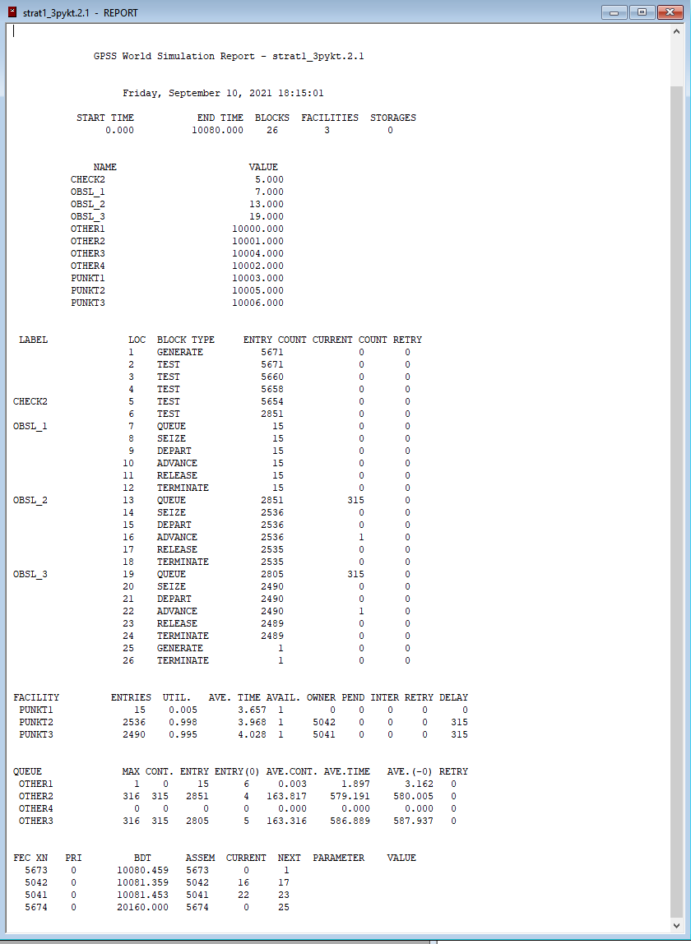

Реализовал 3 пункта в стратегии 2:

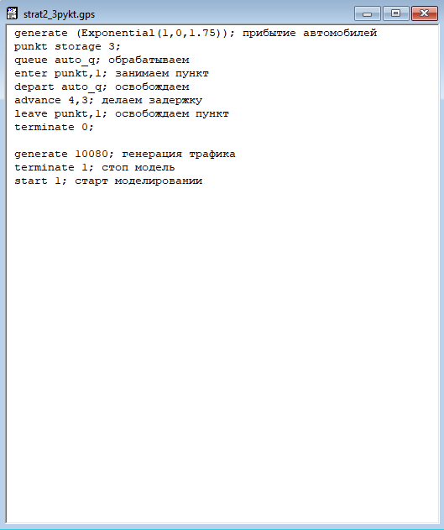

Результат:

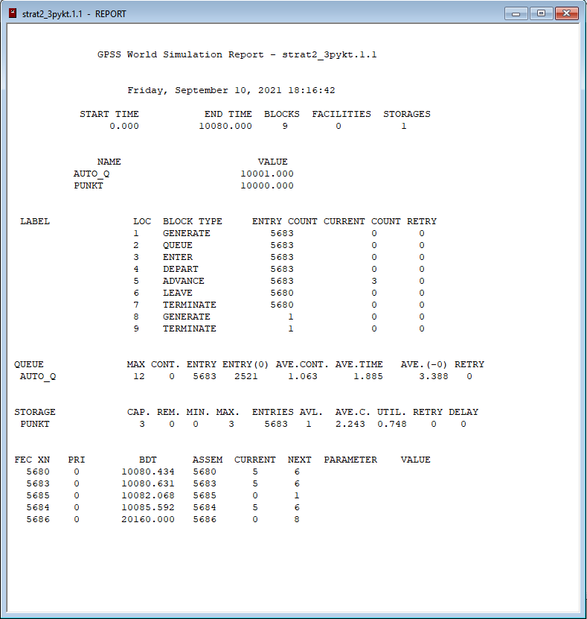

Из двух результатов видим, что стратегия 2 подходит лучше, нежели 1 стратегия.

В первая стратегия не уложилась по времени

Реализовал 4 пункта в стратегии 1:

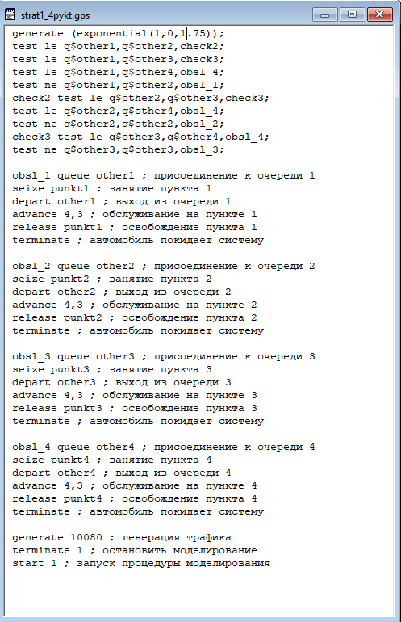

Результат:

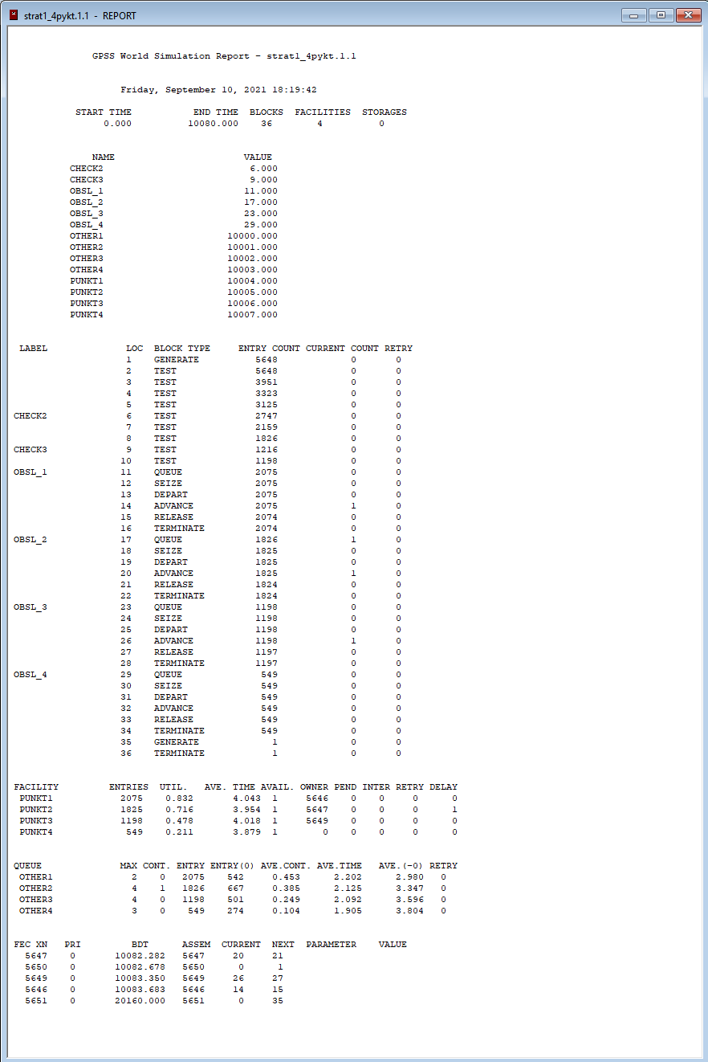

Реализовал 4 пункта в стратегии 2:

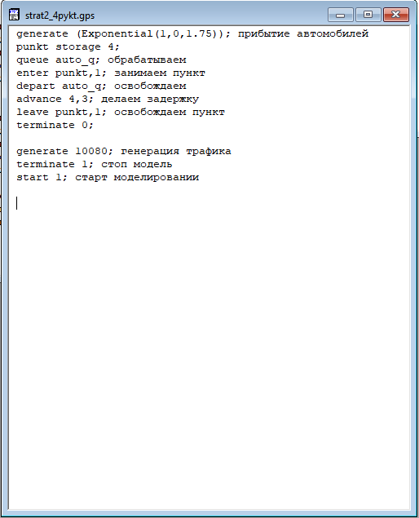

Результат:

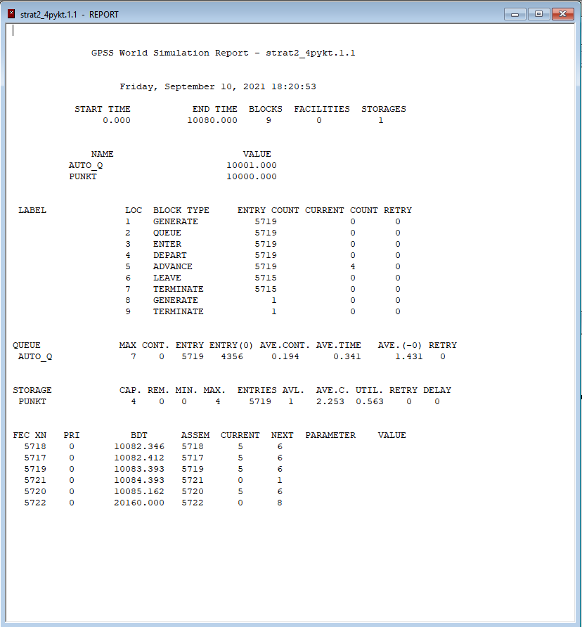

По отчетам видно, что вторая стратегия все еще подходит для 4 пунктов по всем критериям, однако стратегия 1 и вовсе не подходит для 4 пунктов, так как загруженость ее не доходит и до 0.5

**Заключение:**

В ходе данной работы я смоделировал пропускные пункты и выбрал самый оптимальный вариант реализации данной модели.